A. Doğru – Yanlış Soruları (1x10=10 Puan) ……. x 1 = ………… Puan
D | Y
 |  | Dünya’nın Güneş etrafında dolanımı ve eksen eğikliği, mevsimleri oluşturur.
 |  | 21 Haziran’da ülkemiz kış mevsimini yaşamaktadır.
 |  | 21 Aralık tarihinde güneş ışınları yengeç dönencesine dik gelir.
 |  | İklim bilimi, günlük değişken hava olaylarını inceler.
 |  | Belirtilirken güneşli, rüzgârlı, yağmurlu gibi ifadeler kullanılıyorsa iklimden bahsediliyordur.
 |  | Bir çocuğun cinsiyetini belirleyen anneden gelen cinsiyet kromozomudur.
 |  | Genlerin canlının dış görünüşündeki etkisine genotip denir.
 |  | Genotipte çekinik karakter mevcutsa fenotipte mutlaka özelliğini gösterir.
 |  | Erkek bireylerde cinsiyet kromozomu olarak XX kromozomları bulunur.
 |  | Kuzey Yarım Küre’de yaz yaşanırken aynı zamanda Güney Yarım Küre’de kış yaşanır.
B. Boşluk Doldurma Soruları (24 Puan)
- Ekinoks tarihleri ...................... ve .............................'dır.
- Kuzey Yarım Küre'de en uzun gündüz ......................................... tarihinde yaşanır.
- Havanın gelişimini ve değişimini nedenleri ile inceleyen, hava olaylarının canlılar ve Dünya açısından doğuracağı sonuçları araştıran bilim dalına ............................... denir.
- Bir yerde uzun süre boyunca gözlemlenen sıcaklık, nem, hava basıncı, rüzgâr, yağış, yağış şekli gibi meteorolojik olayların ortalamasına ............................... adı verilir.
- Bulutlardaki su damlacıkları, soğuk havanın etkisiyle minik buz taneciklerine dönüşerek yeterli büyüklüğe ulaştığında ........................................... taneleri şeklinde yeryüzüne iner.
- DNA üzerinde kalıtsal bilginin taşındığı parçalara ................ denir.
- Bir DNA zincirinde A – C – G – C – T – A – A – G dizilimi olduğuna göre bunun tamamlayıcı zinciri organik bazın karşısına gelecek şekilde oluşturunuz. ……………………………………………………………………
- Taşıdığı özelliği her durumda ortaya çıkarabilen gen ……….….. gendir.
- ………..…. isimli bilim insanı bezelyelerle yaptığı çalışmalarla genetiğin temelini atmıştır.
C. Çoktan Seçmeli Sorular (4-5-15.sorular 6 puan diğerleri 4 puandır. 4x12=48 Puan + 6x3=18 TOPLAM 66 PUAN)

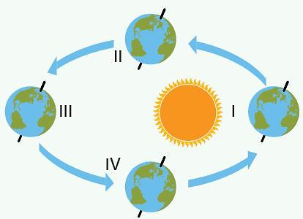
1. Dünya üç numaralı konumdayken Kuzey Yarım Küre’de hangi mevsim yaşanır?
A) Kış
B) Yaz
C) İlkbahar
D) Sonbahar

2. Aşağıda verilen tarihlerden hangisinde güneş ışınları ekvator ve dönencelere dik olarak düşmez?
A) 21 Aralık B) 23 Eylül C) 21 Haziran D) 23 Mart
3. Pilot ertesi günkü hava hareketi için hava tahminlerini incelemiş ve havanın açık olduğunu öğrenmiştir.
Buna göre pilotun incelediği hava tahminlerini seçeneklerde verilen bilim insanlarından hangisi yapmıştır?
A) Paleontolog B) Klimatolog
C) Meteorolog D) Sismolog
4. Eksen eğikliğine ve Dünya’nın Güneş etrafındaki hareketine bağlı olarak Ekvator dışındaki yerlerde gece gündüz süresi yıl içerisinde değişiklik gösterir. Örneğin 21 Haziran tarihinde Güney Yarım Küre’de bulunan yerler yıl içindeki en uzun geceyi yaşarlar, 21 Aralık tarihinde ise bu durumun tam tersi Kuzey Yarım Küre’de en uzun gece yaşanır. Aynı zamanda 21 Haziran tarihinde Dünya üzerindeki herhangi bir noktadan kuzeye doğru gidildikçe gündüz süresi uzar.
Aşağıdaki görselde P, R ve S şehirlerinin Dünya üzerindeki konumları gösterilmektedir.
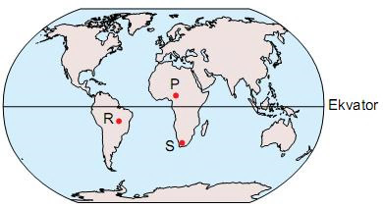
Verilen bilgilerden hareketle bu şehirlerin 21 Aralık tarihindeki gece sürelerinin sıralanışı hangi seçenekte doğru verilmiştir?
A) S > P > R B) P > R > S C) P > S > R D) S > R > P
5. Ayşe’nin, yurt dışında yaşayan arkadaşı Zeynep ile telefon konuşması şu şekildedir:
Ayşe : Temmuz ayı İzmir’de çok sıcak geçiyor. Hiç rüzgâr esmiyor. Havanın nemi artıyor. Orada hava durumu nasıl?
Zeynep : Burada şu an yaşanan mevsim nedeniyle devam eden yoğun sis ve kar yağışı var. Ulaşım olumsuz etkilendiği için uçak seferleri iptal edildi. Bu hafta Türkiye’ye gelmeyi düşünmüştüm bu yüzden gelemedim.
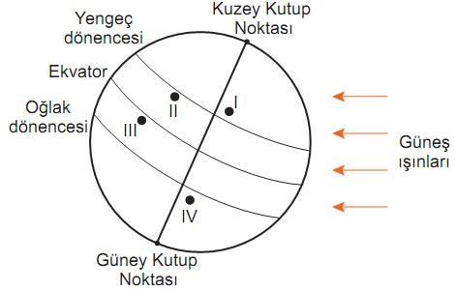
Şekilde yerküre üzerinde numara ile gösterilen dört yer verilmiştir.
Buna göre Zeynep’in yaşadığı şehrin, numaralı yerlerin hangisinde bulunması beklenir?
A) I B) II C) III D) IV
6. Aşağıdaki tabloda güney ve kuzey yarım kürede bulunan bazı ülkeler verilmiştir.
Kuzey Yarım Küre | Türkiye, Macaristan, Kazakistan, Ukrayna
Güney Yarım Küre | Brezilya, Arjantin, Avustralya, Paraguay
Tabloya göre seçeneklerde verilen ifadelerden hangisi yanlıştır?
A) Brezilya'da İlkbahar başlangıcı 23 Eylül'dür.
B) Macaristan ile Kazakistan aynı tarihlerde aynı mevsimleri yaşar.
C) 21 Aralıkta Türkiye'den Paraguay'a giden birisi yaz mevsimini yaşayabilir.
D) Arjantin'de yapılacak olan Arjantin-Ukrayna futbol müsabakası için en sıcak tarih 21 Haziran'dır.
7. I. Azot
II. Oksijen
III. Karbondioksit
IV. Su buharı
Havanın yapısında yukarıda verilen gazlardan hangileri bulunur?
A) I ve II B) III ve IV
C) I, II ve III D) I, II, III ve IV
8. Pilot ertesi günkü hava hareketi için hava tahminlerini incelemiş ve havanın açık olduğunu öğrenmiştir.
Buna göre pilotun incelediği hava tahminlerini seçeneklerde verilen bilim insanlarından hangisi yapmıştır?
A) Paleontolog
B) Klimatolog
C) Meteorolog
D) Sismolog
9. Tabloda bazı canlıların kromozom sayıları verilmiştir.
Tür | Kromozom sayısı (2n) | Tür | Kromozom Sayısı (2n)
Bira mayası | 32 | Soğan | 16
Pirinç | 24 | Patates | 48
Sığır | 60 | Mısır | 20
Köpek | 78
Bu tabloya göre aşağıdaki yorumlardan hangisi doğrudur?
A) Canlılardaki kromozom sayısının vücut büyüklüğü ile ilgisi yoktur.
B) Mısırın mitoz geçiren yaprak hücresinin kromozom sayısı 10 olur.
C) Patatesin vücut hücresi, pirincin üreme hücresi ile aynı sayıda kromozoma sahiptir.
D) Canlıların kromozom sayıları gelişmişlik derecelerini belirler.
10. 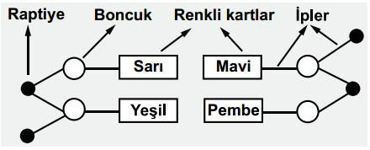
Mehmet yukarıdaki DNA modelini bir karton üzerinde hazırlıyor. Bu modelde iplerle birbirine bağlanan "bir raptiye, bir boncuk ve bir renkli kart" birlikte bir nükleotidi göstermektedir.
Buna göre, modelle ilgili aşağıdaki yorumlardan hangisi yanlıştır?
A) Raptiyeler fosfatı, boncuklar şekeri göstermektedir.
B) Pembe kart sitozin ise yeşil kart guanindir.
C) Mavi kart adenin ise sarı kart timindir.
D) Boncuk sayısı gen sayısına eşittir.
11. DNA eşlenirken gerçekleşen olaylar aşağıda verilmiştir:
I. Nükleotid oluşması
II. Nükleotidlerin karşılıklı gelmesi
III. DNA’nın uç kısımlarından açılması
IV. Yeni zincirler oluşması
Bu olayların sıralaması nasıl olmalıdır?
A) I-II-III-IV B) II-I-IV-III
C) III-I-II-IV D) IV-III-I-II
12. 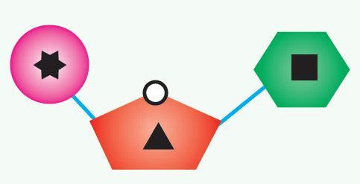
Yukarıda DNA’daki bir nükleotidin yapısı verilmiştir. Buna göre aşağıdakilerden hangisi doğrudur?
A) ✶ şeker molekülünü temsil etmektedir.
B) ▲ fosfat molekülünü temsil etmektedir.
C) DNA’da 4 çeşit ▲ molekülü bulunabilir.
D) ▉ azotlu organik baz olabilir.

12. Sarışın bir anne ile sarışın bir babanın ilk çocuklarının kız olma ihtimali yüzde kaçtır?
A) % 25 B) % 50 C) % 75 D) %100
13. I. AA II. Ss III. Tf IV. dd
Yukarıda verilen genotiplerden kaç tanesi homozigot (arı (saf)) döldür?
A) 1 B) 2 C) 3 D) 4
14. Uzun boy kısa boya baskındır.
Melez uzun boylu baba ile melez uzun boylu annenin kısa boylu çocuklarının olma ihtimali aşağıdakilerden hangisinde doğru verilmiştir?
A) % 0 B) % 25 C) % 50 D) % 75
15. Bir araştırmada bezelye bitkisinin tohum şeklinin kalıtımıyla ilgili aşağıdaki çaprazlamalar yapılmıştır.
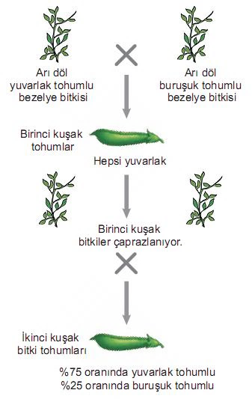
Yapılan bu çalışmaya göre aşağıdaki ifadelerden hangisi doğrudur?
A) Buruşuk tohumlu olma özelliği, yuvarlak tohumlu olma özelliğine baskındır.
B) İlk çaprazlama sonucu oluşan bitkilerin hiçbiri çekinik fenotipte değildir.
C) İlk çaprazlama sonucu oluşan tohumların genotipi, baskın özellikteki arı döldür.
D) İkinci çaprazlama sonucu oluşan yuvarlak tohumların tamamının genotipi melezdir.
Başarılar dilerim…
Lokman BAŞ – Fen Bilimleri Öğretmeni

